**测试管理工具应该具有的基本功能如下：**

测试需求管理

测试用例管理

测试过程管理（计划、任务等）

缺陷管理

报表统计

权限管理

**常见的测试工具**

**QC/ALM（QC是TC的升级版，QC的升级版QC 11就是ALM11）**

付费，只能管理测试阶段

**CQ（付费 )**

可用于任务分配、Bug 跟踪、变更管理、流程制定等。

**JIRA**(试用版本+商业版本 Atlassian)

缺陷跟踪、客户服务、需求收集、流程审批、任务跟踪、项目跟踪和敏捷管理等工作领域。测试用例管理需插件

**TestLink（免费,不能提交bug）**

用于管理测试用例和测试过程，缺少缺陷管理的功能

**bugzilla（免费）**

管理软件开发，建立完善的BUG跟踪体系。没有测试用例和测试过程的管理。

**禅道**(国产开源+商业)

禅道是国产的开源项目管理软件,专注研发项目管理,内置需求管理、任务管理、bug管理、缺陷管理、用例管理、计划发布等功能,实现了软件的完整生命周期管理。

**禅道的使用**

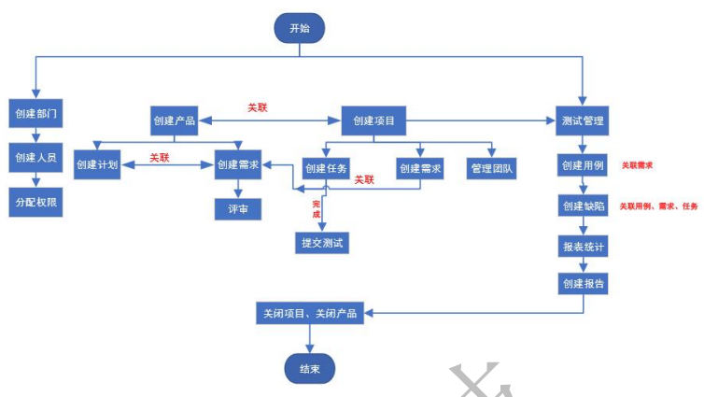

**建立部门结构**（组织—部门（建立部门-子团队））

**查看权限-修改权限**

**添加用户**

添加用户/批量添加（输入我的密码，防止盗取）

可以关联到某个分组

**创建产品**（产品—添加产品（产品维护线可以直接点击维护）

**建立模块**（产品——模块（维护子模块））

**创建计划—关联需求**

**建需求**

需要评审（状态是草稿，需要指定评审）

不需要评审（状态是激活）

**创建项目**（产品—项目—关联产品、计划）

**建任务**（关联相关需求）

**写测试用例**（测试—用例—选择模块—开始编写）

开发人员代码提交后才能进行测试

**提bug**（测试—bug—选择模块—编写bug)

**研发人员查看处理bug**

**套件：将不同的测试用例分组**

**用例库：一些公共的测试用例**